**Bac 2024 Centres Étrangers 1bis Correction ©** [**https://labolycee.org**](https://labolycee.org)

**Spécialité physique chimie (6 points)**

**Exercice 3 – DÉTERMINATION DE LA VALEUR DU CHAMP DE PESANTEUR SUR LA LUNE**

**Q.1.** En appliquant la **2ème loi de Newton** () au système {balle} dans le référentiel lunaire considéré galiléen :  donc 

Donc 

**Q.2.** Par définition, , on primitive les coordonnées de  pour obtenir les coordonnées de  en tenant compte des conditions initiales (C.I.) :

 

Par définition, , on primitive les coordonnées de  pour obtenir les coordonnées de  en tenant compte des conditions initiales (C.I.) :

 

**Q.3.** Le vol se termine à la date  quand la balle touche le sol donc .

Ainsi 

La durée du vol n’étant pas nulle, on peut diviser par  :

 CQFD

**Q.4.** On a établi que donc 

Ainsi  avec les notations de l’énoncé.

**Q.5.** En égalant les deux expressions de : 

 donc  CQFD

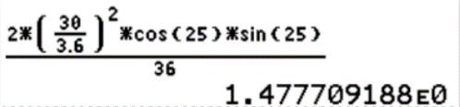**Q.6.** 

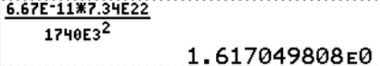**Q.7. **



**Q.8.** Les 2 valeurs trouvées sont très proches (1,5 et 1,62) et donc cohérentes.

On peut toutefois critiquer la 1ère valeur au vu de la précision des données.

**Rq** : en absence d’incertitude, on ne peut pas calculer d’écart normalisé (« z-score »).